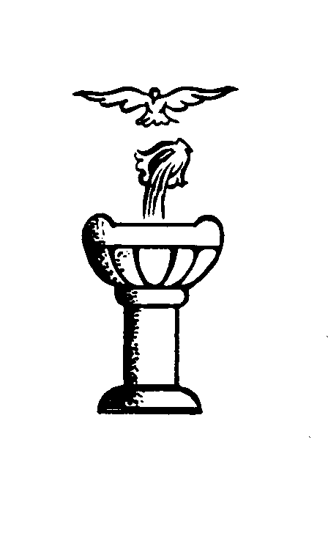
Al Parroco della Parrocchia
dei Santi Faustino e Giovita
- C h i a r i -

Domanda per il Battesimo

Noi genitori chiediamo il Sacramento del Battesimo per nostro figlio/a
(cognome) |  | (nome)

nato/a il giorno |  | del mese di |  | dell’anno

nel Comune di

Conosciamo la responsabilità di questa scelta che ci impegna ad educare nella fede nostro/a figlio/a soprattutto con la testimonianza della vita, tuttavia per approfondire il significati della nostra scelta ci impegniamo a partecipare agli incontri di preparazione al Battesimo che desideriamo celebrare il
giorno |  | del mese di |  | dell’anno |  | alle ore

Nome del papà

 | nato a |  | il

Cognome e nome della mamma

 | nata a |  | il

abitanti in via |  | nr. |  | telefono

coniugati nella Parrocchia di |  | in data

Il padrino è: | cognome |  | nome
 | nato a |  | il
La madrina è: | cognome |  | nome
 | nata a |  | il

(Autorizzo al trattamento dei dati qui forniti ai sensi della legge 675/96)

firma dei genitori

Chiari, lì

